委托书

姓名***，性别*，身份证号*******，因XXX（原因）不能参加2015年海南省食药监管系统公务员招录面试资格复审，特委托XXX（身份证号*******）代为办理相关审核手续。
附件：委托人、被委托人身份证复印件

委托人：（签名，手印）
2015年 月 日

备注：不能亲自参加资格审核的出具此委托书。

单位同意报考证明

海南省食品药品监督管理局：
兹有我单位XXX同志，报考贵系统2015年公务员招录职位。我单位同意其报考，并保证如其被录用，将配合有关单位办理其档案、工资、党团关系的移交手续。
该同志在我单位的工作起止时间为：XXXX年XX月至XXXX年XX月。我单位名称：XXXXXXXXXXXX;单位性质：XXX；级别：XXX；职称：XXX。

单位名称（公章） 上级主管部门名称（公章）
2015年 月 日

自动放弃面试资格承诺书

海南省食品药品监督管理局：
本人***，性别*，民族*，身份证号码：*******。于2015年参加海南省公务员考试，报考单位：XXXXXX，报考岗位：XXXXXX；准考证号：XXXXXX，现已入围面试。因个人原因自动放弃此次面试机会，由此产生的后果由本人承担。

承诺人：（签名，手印）
2015年 月 日

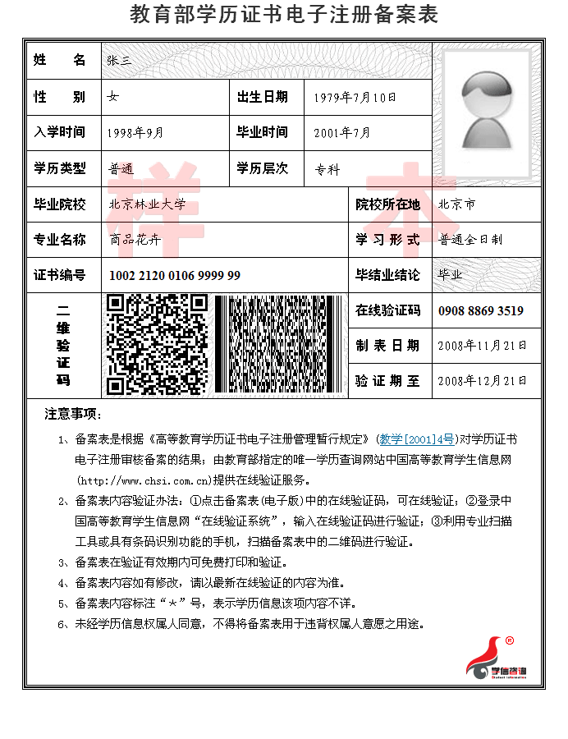

2015年应届毕业生学历学位证明

海南省食品药品监督管理局：
兹有我校XXX同学，性别X，XXXX年XX月XX日出生，身份证号为：XXXXXXXXXXXXX，于XXXX年XX月XX日至XXXX年XX月XX日在本校XXXXXXX学院（系）XXX专业学习，将于XXXX年XX月毕业并取得毕业证书及学位证书。
特此证明。

学校（公章）：
2015年 月 日

注：2015年高校应届毕业生，如暂时不能提供毕业证和学位证的，需学校出具此证明材料。

